# 五行和八字

五行与八字，形成一定的对应关系，对于我们的生命属性，以及出生后外界环境的调整，是有帮助的。比如有人起名为陈淼，就是五行缺水，用名字来补一下。按下面的文字依据操作，对于我们的生命进程有指导意义。

## 五行与八字的对应关系

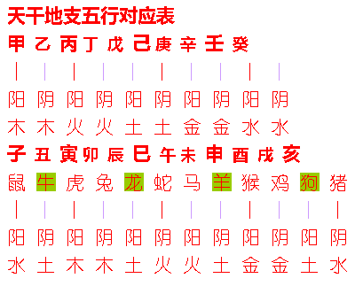

比如

|  |  |  |  |  |
| --- | --- | --- | --- | --- |
| **八字** | 乙丑 | 戊子 | 乙巳 | 庚辰 |
| **五行** | 木土 | 土水 | 木火 | 金土 |

简评：

1. 金木水火土，五行俱全，
2. 土很多，

# Case study

### Case x

的八字非常全面，金木水火土都有，是非常平衡的，八字很好。我对中国八字和五行的理解是，他可以指导你将来的生命中的一些行为，五行与八字，形成一定的对应关系，对于我们的生命属性，以及出生后外界环境的调整，是有帮助的。比如有人起名为陈淼，就是五行缺水，用名字来补一下，对于我们的生命进程有指导意义。

比如有一个人的八字里面，五行是：金土，土土，金火，木土，这个里边没有水，所以这个人五行里面缺水，他经常渴，这就是五行当中生命的道理，五行当中缺水就应该在生命的历程当中有意识的补水，比如毛主席的八字里面的五行，公元 1893 年 12 月 26 日辰时出生 八字为癸巳 甲子 丁酉 甲辰，对应：水火，木水，火金，水土。命里面有三个水，五行俱全。水主智，所以毛很聪明。

姓名：垚

公历生辰：2002年11月7日申时

农历生辰：壬午年十月初三申时

=================

八字 壬午 庚戌 己卯 壬申

五行 水火 金土 土木 水金

八字喜「火」，「火」就是此命的「喜神」。五行阴阳较平衡，一生较顺利。结交人脉首选属相羊，其次为虎和狗，

## Case1：

医生规定每天喝8杯水，我是一个喜欢喝水的女生，有时还会过量饮水，偶尔也会庆幸，以为水喝的越多越好。但是，生活中的例子让我产生了怀疑。一般吃完饭没多久，我就必须喝水，至少2大杯才够效，但是朋友却滴水不沾。于是搜关键字，“五行”。

如下：http://www.ibazi.cn/free/paipan/index.php

姓名：哈哈）性别：x 公历生辰 ：1991年11月7日，14时30分

结果：五行：金土，土土，金火，木土

我是4个土，2个金，一个火，一个木，没有水。难怪我那么喜欢喝水，却很少解渴呢？ 原名里，没有一滴水，我们的古人非常厉害，在造汉子前已经通晓五行。如：缺金的有鑫，缺水的有淼，缺土的有垚，缺木的有森，缺火的有焱。这个只是在名字当中来补“缺的五行”，同时可以利用五行表来用相应的元素来补充所缺的五行，关于五行相生相克，我是4个土，0水，名字里没有水，土又克金，所以日常生活中，必须要多注意 。例如，我命里缺水，可以多吃咸的东西，多吃豆类都用六，都朝北，补肾，多听6，用黑颜色，记得高中时期，感冒以咳嗽为主，一般都会咳30分钟，但是肺却没事，如果五行缺金的人，感冒时必须非常小心。我头发不多却掉的多，是肾的原因，得多吃黑芝麻和黑豆。因为五行水少，所以衣服和食品尽量是黑、绿、红；口味以咸、酸、苦为主，多吃盐，酸的如柠檬，柠檬籽是苦的，还有苦瓜等。

木火土金水对应的颜色：青、赤、黄、白（金）、黑（蓝）；

五行：木、火、土、金、水；

五味：酸、苦、甘、辛、咸；

五谷：麦、黍、稷、稻、豆；

五数：八、七、五、九、六；

五方：东、南、中、西、北；

五脏：肝、心、脾、肺、肾。

五音：木3、火5、土1、金2、水6，宫、商、角、徵、羽；相当于今天简谱中的1、2、3、5、6，对应土、金、木、火、水

（宫商角徵羽：gōng shāng jué zhǐ yǔ，唇、舌、齿、鼻、喉，do、re、mi、sol、la，宫（1）、商（2）、角（3）、徵（5）、羽（6），木火土金水，

五行相生：金生水、木生火、水生木、火生土、土生金；五行相克：金克木、木克土、水克火、火克金、土克水。

## Case5

### 测算个人资料

姓 名： 苦苦

公 历生辰： 1991 年 11 月 7 日 14 时 0 分(北京时间)

农 历生辰： 辛未年十月初二未时

五行分析

八字 辛未 戊戌 辛巳 乙未

五行 金土 土土 金火 木土

多土没水，多黄色没黑色，

## Case6

### 姓名：ww

公历生辰：1962年11月30日8时(北京时间)

农历生辰：壬寅年十一月初四辰时

八字：壬寅辛亥壬申甲辰

五行：水木 金水 水金 木土

多水没火，缺少红色，

### Case3毛泽东：

公元1893年12月26日辰时出生

八字为癸巳 甲子 丁酉 甲辰，

对应：水火，木水，火金，水土。

命里面有三个水，五行俱全。水主智，所以毛很聪明。

### Case4

生于1953年6月15日，癸巳年戊午月丁酉日甲辰时。水火，土火，火金，木土。火旺，五行俱全。

# 五行系统

五行：木、火、土、金、水；

五数：八，七，五，九，六；

五方：东，南，中，西，北；

五季：春，夏，长夏，秋，冬；

五气：风，暑，湿，燥，火；

五色：青，赤，黄，白，黑；

五音：角，征，宫，商，羽；

五味：酸，苦，甘，辛，咸；

======================

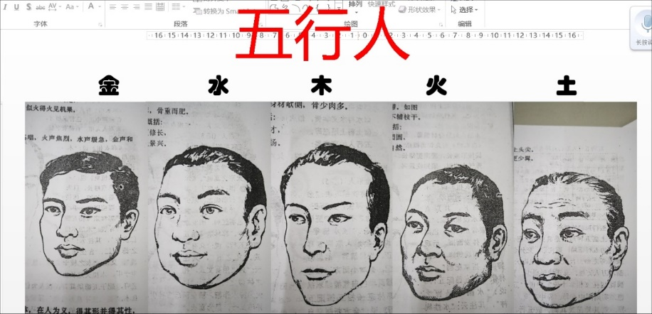

宫商角徵羽：gōng shāng jué zhǐ yǔ，do、re、mi、sol、la，唇、舌、齿、鼻、喉，宫（1）、商（2）、角（3）、徵（5）、羽（6），木火土金水，

<http://www.360doc.com/content/17/0119/15/9165926_623499843.shtml>

2018/6/2 史上最全，阴阳五行对照表！

五畜：鸡，羊，牛，马，彘；

五脏：肝，心，脾，肺，肾；

五腑：胆，小肠，胃，大肠，膀胱；

五神：魂，神，意，魄，志；

五液：泪，汗，涎，涕，唾；

五体：筋，脉，肉，皮，骨；

五俞：颈项，胸胁，脊，肩背，腰股；

五声：呼，笑，歌，哭，呻；

五志：怒，喜，思，悲，恐；

五毒：怒、恨、怨、恼、烦

五臭：臊，焦，香，腥，腐；

五谷：麦，黍，稷，稻，豆；

